МОУ «Троицко-Сунгурская СШ»

Отчёт
о деятельности МОУ «Троицко-Сунгурская СШ» по антикоррупционному образованию и воспитанию учащихся в рамках четвёртой региональной «Недели антикоррупционных инициатив»
с 17 по 21 октября 2016г.
При организации работы по включению антикоррупционного воспитания и образования в образовательный процесс были проведены следующие мероприятия:
1. Составлен план проведения мероприятий в рамках антикоррупционной недели в МОУ «Троицко-Сунгурская СШ», с которым были ознакомлены педагоги.
2. На школьном сайте создан отдельный раздел «Антикоррупция» где размещены план, антикоррупционные правовые акты, полезные ссылки, вопросы антикоррупции, которые рассматриваются на различных учебных предметах. Кроме того, на школьной сайте, размещен публичный отчёт о работе ОУ и представлена информация с адресами и телефонами органов, куда должны обращаться граждане в случае проявления коррупционных действий.
3. Изготовлен стенд «Коррупции – нет!» где размещена следующая информация: антикоррупционные правовые акты, информация с адресами и телефонами органов, куда должны обращаться граждане в случае проявления коррупционных действий, план мероприятий и их итоги.
4. На уроках литературного чтения через анализ сюжетов образов художественных произведений углублялись нравственно-этические представления учащихся, а так же обсуждались проблемы достойного поведения человека.
Уроки русского языка пополнили активный словарь школьника по правовым вопросам.
В предмете «Окружающий мир» изучались темы, которые способствовали формированию компонентов антикоррупционного сознания. Это такие темы, как:
- Младший школьник. Правила поведения в школе, на уроке. Обращение к учителю. Классный, школьный коллектив, совместная учеба, игры, отдых.
- Друзья, взаимоотношения между ними; ценность дружбы, согласия, взаимной помощи. Правила взаимоотношений со взрослыми, сверстниками, культура поведения в школе и других общественных местах.
Проведены следующие внеклассные мероприятия:
- в 8 классе (руководитель Мелихова Е.А.) писали сочинения на тему «Честным быть модно и престижно», в которых ребята отразили свое отношение, к взяточничеству используя образы литературных героев. Рассуждали, какими качествами должен обладать человек, чтобы быть честным.
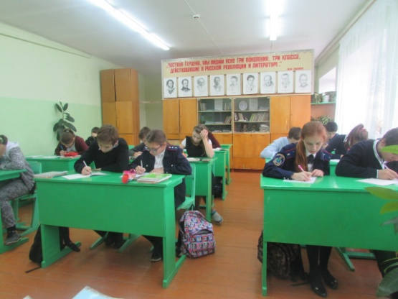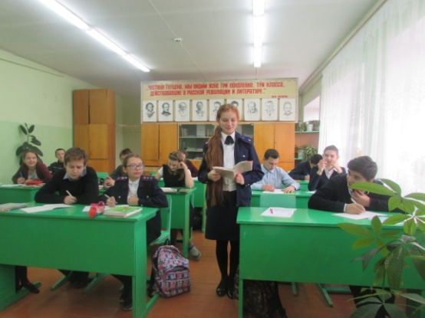
- в начальных классах под руководством Авдеевой Н.В. проведен конкурс рисунков на тему «Коррупции – нет!». Учащиеся рисовали сюжеты из жизни людей честных и не тех, кто не может называть себя честным и порядочным.
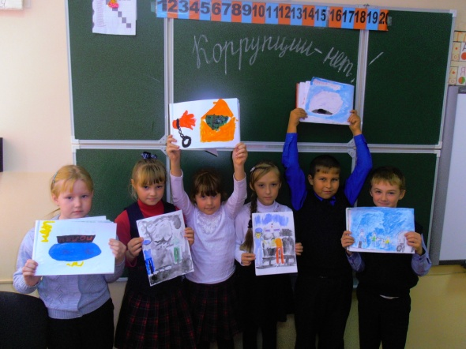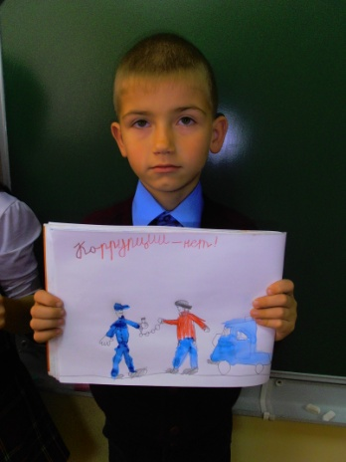
- учитель истории и обществознания Козина Л.А. организовала проведение деловой игры «Что такое коррупция и как с ней бороться» для ребят 9-10 классов где рассматривались формы проявления коррупции, её последствия, а так же нормы уголовной ответственности за коррупционную деятельность.
Основной целью деловой игры стали вопросы, способствовавшие воспитанию у учащихся неприятия коррупции как явления, абсолютно несовместимого с ценностями современного демократического правового государства.
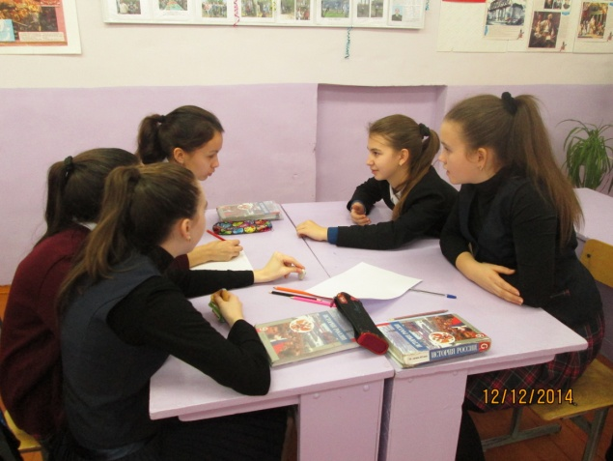
- Так же проведены классные часы: «Честность прежде всего» в 5 классе (Горбунова Н.Е.); «Что значит быть порядочным человеком» в 6 классе (Хаметова Н.И.); «Без коррупции с детства» в 7 классе (Узерина С.В.).
Классные часы были направлены на изменение мнения собеседников, их жизненной позиции, поведения по формированию осознанного отказа, а также ценностного неприятия учащимися коррупции
